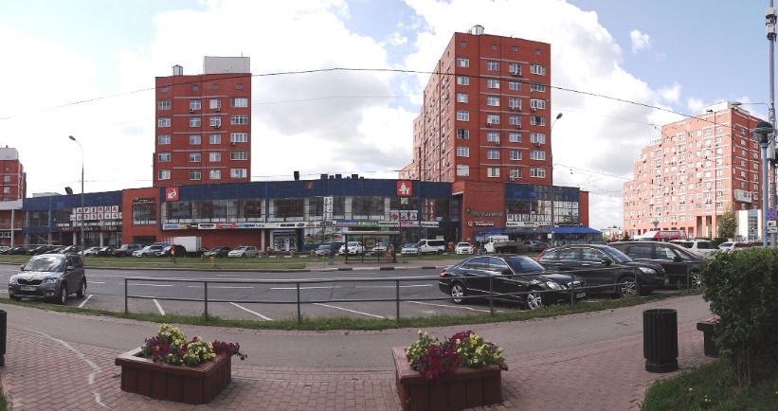

Предлагаем рассмотреть **самое выгодное** **предложение по аренде новых торговых / офисных помещений** на втором этаже действующего торгово-офисного центра «Даниэль», расположенного в центре массовой жилой застройки микрорайона «Куркино» на первой линии по адресу: Соколово-Мещерская улица, дом 25.

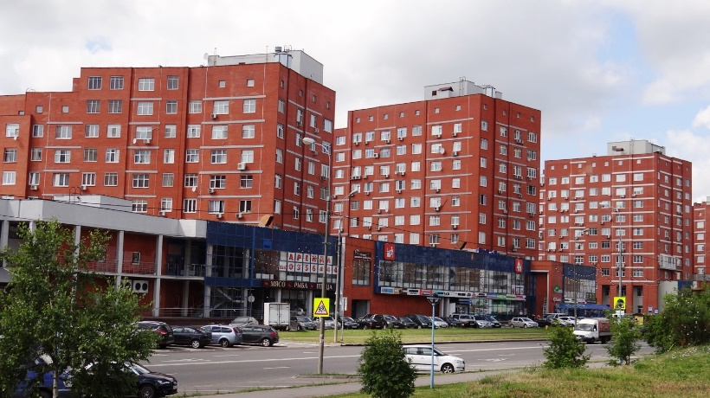Предлагаемая к аренде новая торгово-офисная галерея оборудована системой вентиляции и кондиционирования воздуха, двумя зонами с санузлами и зоной ресепшен. Выполнен качественный ремонт, имеются точки доступа в интернет, телефон, панорамное остекление. Высота потолков 3,3 м. Галерея находится под круглосуточной охраной, оборудована системой пожарной сигнализации и пожаротушения.

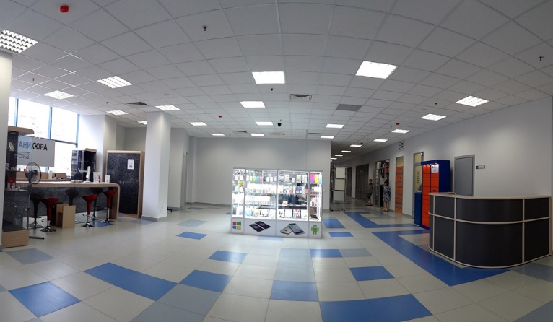

Торговая и офисная часть галереи функционально разнесены. Расположение помещений на плане можно наглядно увидеть на сайте [**www.kurkino25.ru**](http://www.kurkino25.ru/)

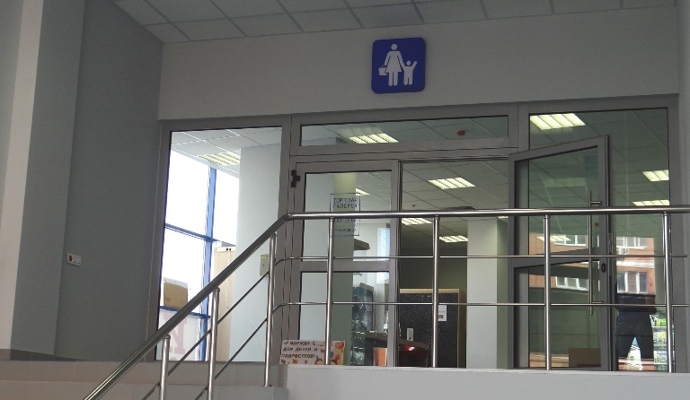В торговой части галереи имеется возможность снять в аренду как отдельные торговые помещения, так и места под торговые островки и вендинговые устройства. Площадь предлагаемых торговых помещений от 25 м2. Минимальная площадь аренды торговых мест от 1 м2. Имеется возможность увеличения площади торговых помещений за счёт объединения смежных площадей.

Выполнен отдельный вход в бизнес-центр галереи со своей зоной ресепшен. Площадь офисов от 25 м2. Высокие потолки. Также есть возможность увеличения площади офисных помещений за счёт объединения примыкающих площадей. Помимо их прямого назначения, эти помещения подходят для размещения в них предприятий в сфере бытовых услуг, нотариальной конторы, бюро переводов и т.п.

В случае Вашей заинтересованности готовы предоставить

дополнительную информацию и ответить на все интересующие вопросы.

Телефон: +7 977 689 71 50

Email: [t9197750022@gmail.com](mailto:t9197750022@gmail.com)

Сухова Тамара